2. Woche 23.3 – 27.3.
Guten Tag liebe Schüler!
Iskreno se nadam da vam škola nedostaje i da jedva čekate povratak u školske klupe. Ja moram reći da mi nedostajete i jedva čekam ponovno gledati vaša nasmijana lica. A za sada, nastavljamo na ovaj način.
Ovaj tjedan nastavljamo s ponavljanjem 5. lekcije. Niže u tekstu su vam zadaci. Kod svakog zadatka će vam biti objašnjeno što trebate raditi.
Ovaj tjedan vas molim da mi na mail sandra.pintaric1@skole.hr, pošaljete zadaće. Slikate ih i priložite uz mail.

U radnoj bilježnici na 48. stranici riješiti zadatke vezane uz sate. Također riješiti 16. zadatak na 49. stranici.
Na 50. stranici u 17. zadatku se traži da napišete Lieblingsfarbe (najdražu boju), Lieblingzahl (najdraži broj), Lieblingsessen (najdraže jelo) itd…
18. zadatak riješiti u bilježnicu.
(Ove zadatke napisati u bilježnicu)
1. Pažljivo pogledaj sliku te označi ispravnost rečenica slovom R (richtig–točno) ili F (falsch-netočno). (Prepisati rečenice i ti gdje je crtica ide vaš odgovor R ili F)

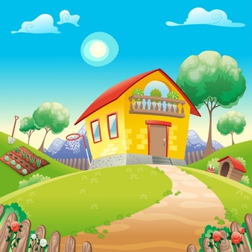

Das ist ein Haus. ______

Das Dach ist grün. ______

Das Haus hat eine Tür. ______

Das Haus hat keine Fenster. ______

Da ist auch ein Garten. ______

Links ist eine Garage. ______

2. Napiši naziv prostorije prikazane na slici. Ne zaboravi napisati član der, die, das. (Ne morate crtati, samo redom napisati koje su to prostorije)



  

